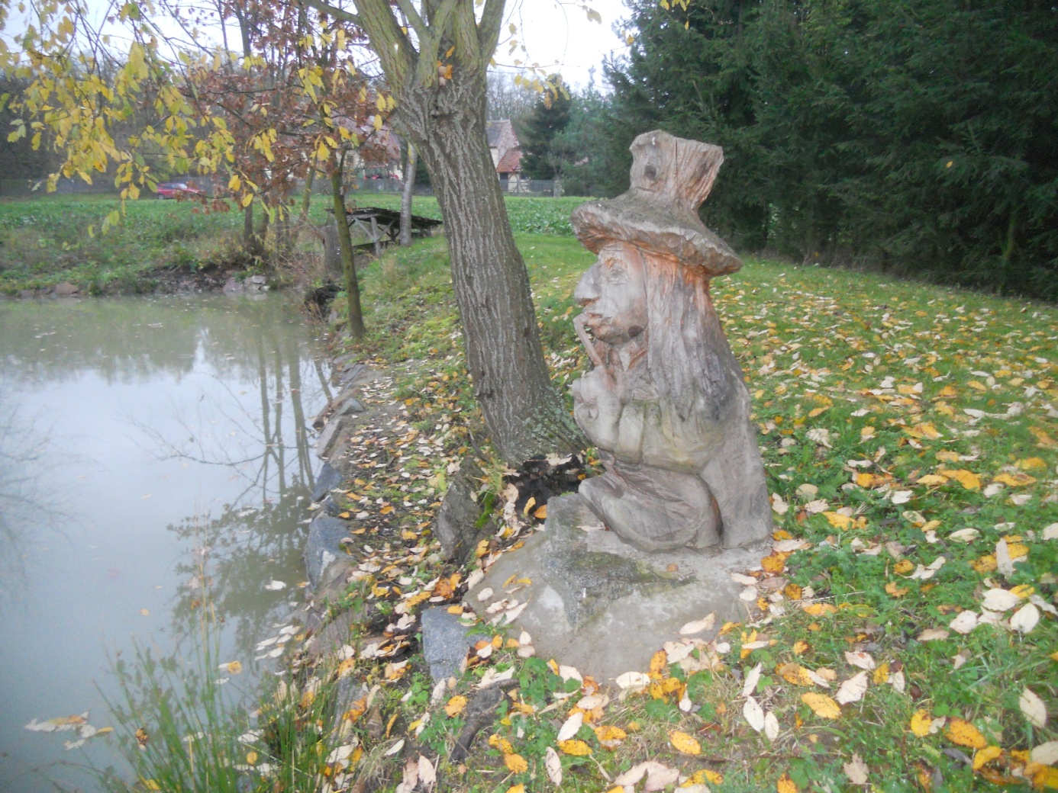

Zdechovický vodník „Hliňák“ zve všechny příznivce ryb a rybaření, malé i velké na výlov svého rybníka u hřiště
Kdy: v pátek 17. listopadu od 10 hod
K zakoupení budou kromě jiného občerstvení i speciality z ryb a ryby z výlovu
Těším se na Vás

